看官网说明，原来，启用WSL后，docker运行数据都在WSL发行版中，文件位置都只能由WSL管理！

安装docker后，docker会自动创建2个发行版：

* docker-desktop
* docker-desktop-data

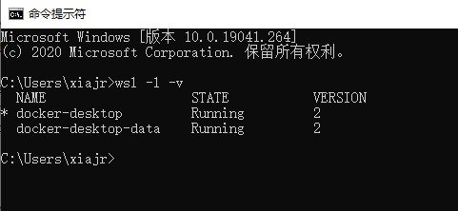

WSL发行版默认都是安装在C盘，在%LOCALAPPDATA%/Docker/wsl目录  
docker的运行数据、镜像文件都存在%LOCALAPPDATA%/Docker/wsl/data/ext4.vhdx中，这对C盘空间紧张的人非常不友好。。。

**WSL发行版迁移**

网上查了一下wsl发行版迁移，几乎都是说使用LxRunOffline.exe

经过我试验，LxRunOffline.exe确实可以迁移自己安装的发行版，却迁移不了docker自动创建的2个发行版！

最后只能去github提了个issues：<https://github.com/docker/for-win/issues/7348>

下面是操作方法：

1. 首先关闭docker
2. 关闭所有发行版：  
   wsl --shutdown
3. 将docker-desktop-data导出到D:\SoftwareData\wsl\docker-desktop-data\docker-desktop-data.tar（注意，原有的docker images不会一起导出）  
   wsl --export docker-desktop-data D:\SoftwareData\wsl\docker-desktop-data\docker-desktop-data.tar
4. 注销docker-desktop-data：  
   wsl --unregister docker-desktop-data
5. 重新导入docker-desktop-data到要存放的文件夹：D:\SoftwareData\wsl\docker-desktop-data\：  
   wsl --import docker-desktop-data D:\SoftwareData\wsl\docker-desktop-data\ D:\SoftwareData\wsl\docker-desktop-data\docker-desktop-data.tar --version 2

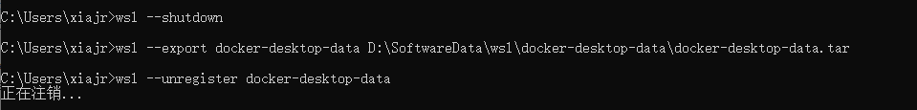  


只需要迁移docker-desktop-data一个发行版就行，另外一个不用管，它占用空间很小。

完成以上操作后，原来的%LOCALAPPDATA%/Docker/wsl/data/ext4.vhdx就迁移到新目录了：  
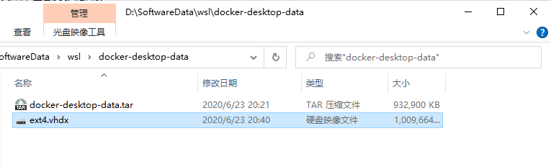  
重启docker，这下不用担心C盘爆满了！